DOSSIER TECHNIQUE

TABLE DES MATIERES

Dossier technique 2
Etude fonctionnelle 2
Cahier des charges fonctionnel 2
Diagramme FAST 4
Documents 5
Modèles relatifs au système de tension 5
Dessins SolidWorks 6
Etude MECA3D 7
Cordage : méthode détaillée (annexe1) 8
Cordes (annexe2) 8
Concurrence (annexe 3) 8
Evolutions (annexe 4) 8
Esthétique et Design (annexe 5) 8
Caractéristiques du moteur (annexe 6) 8
Caractéristiques des capteurs (annexe 7) 8
Caractéristiques de la carte (annexe 8) 8
Documentation du logiciel (annexe 9) 8
Précision et fidélité : définitions 8

Dossier technique

Etude fonctionnelle

Cahier des charges fonctionnel

Enoncé du besoin : Pour que les joueurs de tennis ou de badminton puissent atteindre leur meilleur niveau, il est indispensable que leurs raquettes soient cordées à leur convenance avec des tensions identiques.

Energie
Machine à corder
Esthétique
F1
F3
F2
F4
F5
F6
F7
F8
F9
Corde
Raquette
Utilisateur
F10
F11

Fonction globale : Corder une raquette (avec une bonne fidélité)

Nom | Fonction | Critère | Niveau | Flexibilité
F1 | Fixer la raquette | Déformation  du berceau | Déformation longitudinale maxi du cadre de raquette: 5 mm pour une tension de 350 N sur 16 cordes
F2 | Acquérir la consigne de tension |  | Tous les 10 N
F3 | Fixer la corde sur le mors | Glissement | Serrage sans écrasement permanent de la corde (essais)
F4 | Tendre la corde  sur le cadre de la raquette | Tension | 50 N < T < 400 N | ± 1% (Fidélité) Marge de Phase 45 °(Stabilité)
F5 | Maintenir la tension | Glissement | Serrage sans écrasement permanent de la corde (essais)
F6 | Orienter la raquette | Rotation | 360 °
F7 | S’adapter à différents types de raquette | Dimensions raquettes | Dimensions intérieure longitudinale du cadre : 395 mm Maxi
F8 | Modifier l’énergie | Puissance | 220 W
F9 | Etre esthétique | Estime
F10 | Etre ergonomique | Effort à fournir | Normes X35 - 106/107/109
F11 | Respecter les normes de sécurité | Sécurité | Normes R233-15 à R233-30

Diagramme FAST

Pourquoi ?
Comment ?
Capteur de déplacement et ressort
CORDER UNE RAQUETTE
Fixer la raquette
Tendre la corde
Mesurer la tension de la corde
Gérer énergie électrique
Transformer énergie
Adapter énergie
Mors
Clavier
CORDEUSE
Mécanisme de tension
Pinces
Moteur électrique
Rails et coulisseaux
Berceau

Acquérir consigne tension
Fixer la corde
Maintenir la tension
Serrer la corde
Guider et bloquer les pinces
Orienter la raquette
S’adapter aux différents types de raquette
Adapter l’énergie électrique
Berceau
Alimentation
Griffes
Convertir position A/N
Convertir position/effort
Lire clavier
Gérer afficheur
Afficher consigne tension
Adapter énergie (position)
Commander moteur
Contrôler tension
Afficheur
Hacheur
⎬

Micro-controleur et programmes
Fonctions

Réducteur, roue,
chaîne, chariot

Carte de commande

Berceau et châssis

Documents

Modèles relatifs au système de tension

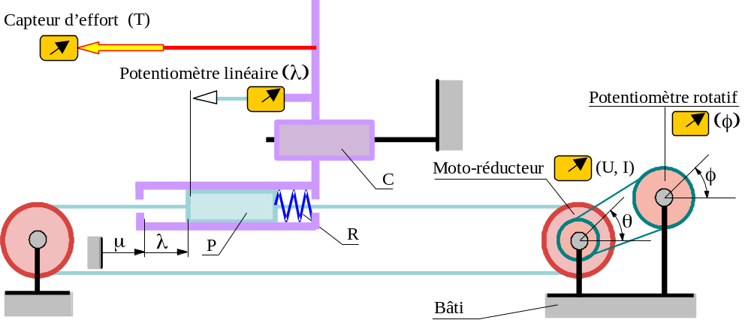

Schéma du mécanisme de mise en tension

k
Bâti ⓪
Chariot ④
Pignon ②
Chaîne ③
x(t )
Cordage ①
F
C_{m}
ω(t)
Modèle simplifié

Dessins SolidWorks
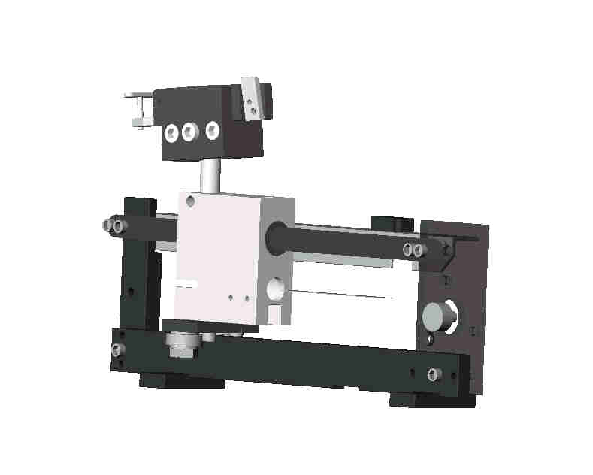

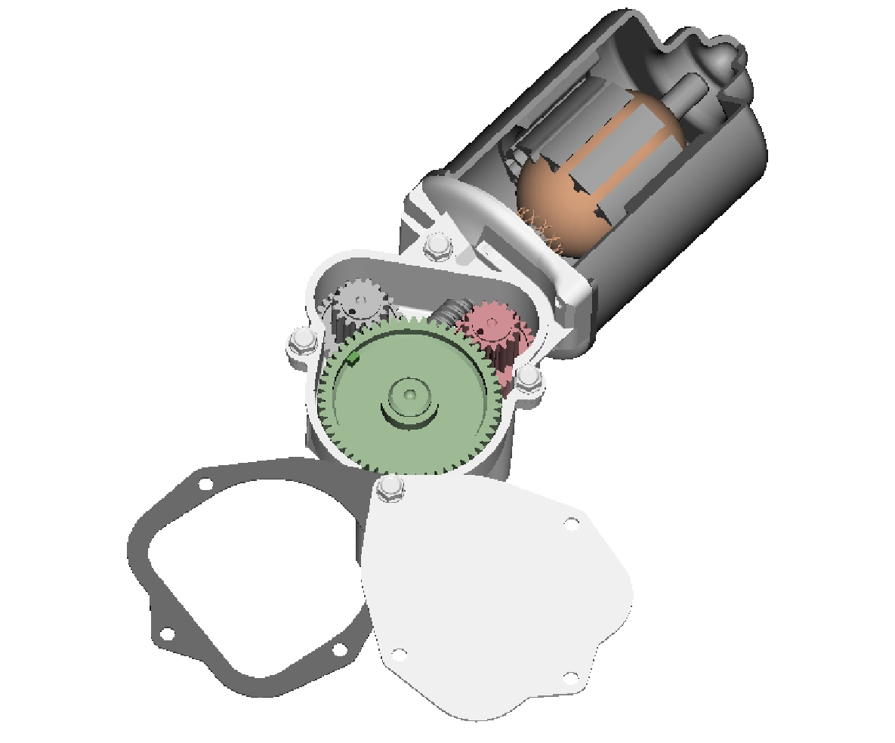
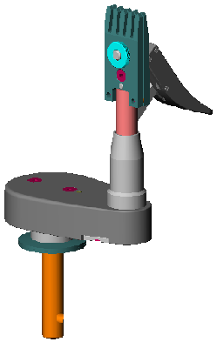

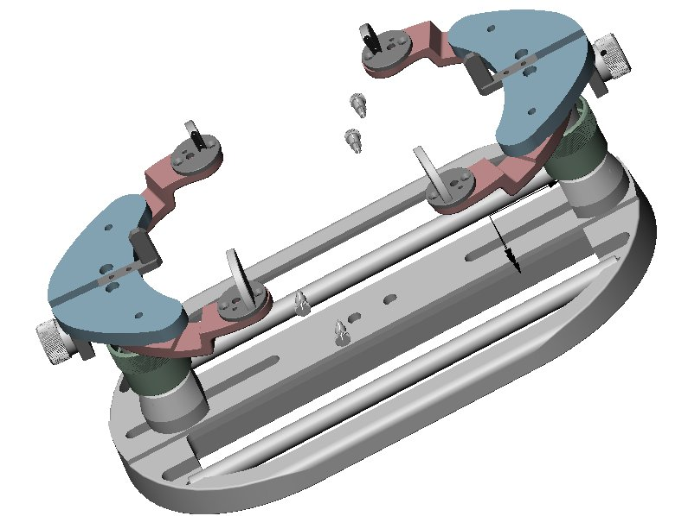

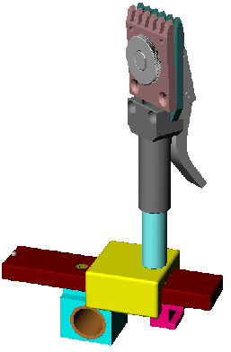

Etude MECA3D

Mouvement imposé du chariot ⇨ Trapèze de vitesse

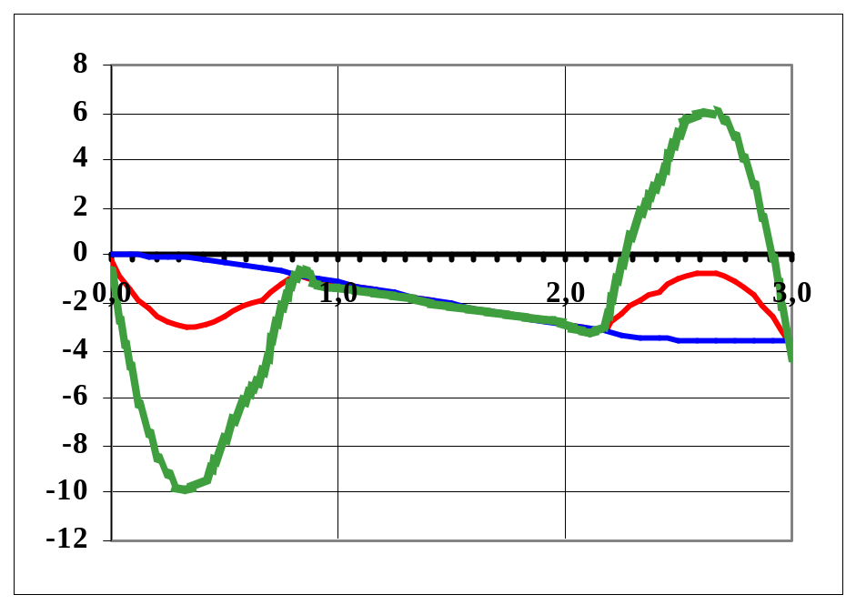
Etude dynamique du système de tension en faisant évoluer le moment d’inertie du rotor moteur.
t (s )

Mouvement libre du chariot ⇨ Echelon de couple

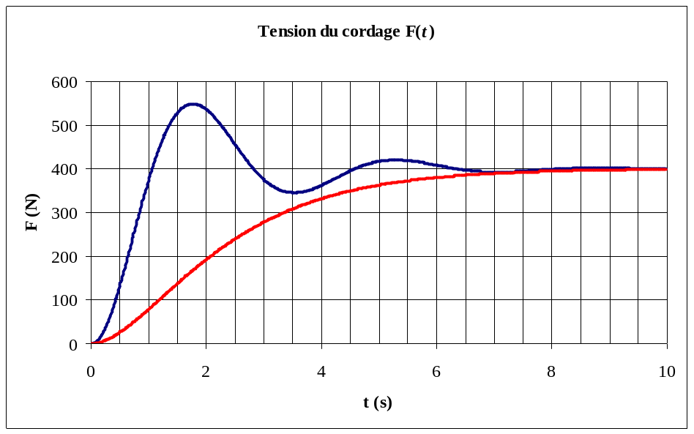

f = 1000 Nm⁻¹s

f = 2000 Nm⁻¹s

Etude dynamique du système de tension en faisant évoluer le frottement visqueux

Cordage : méthode détaillée (annexe1)
Les documents joints en annexe 1 présentent une méthode détaillée de cordage d’une raquette de tennis , préconisée par le constructeur.

Cordes (annexe2)
La documentation jointe en annexe 2 présente un extrait de catalogue de la marque Major distribuée par Technifibre.

Concurrence (annexe 3)
Le concurrent le plus important est la société BABOLAT. Cette société produit différents modèles de machines. La documentation jointe en annexe 3 présente une machine sortie en 1993.

Evolutions (annexe 4)
Le modèle présenté en annexe 4 correspond à une production de 1990 du même constructeur.
La tension était obtenue en enroulant la corde sur le mors de tirage 10.
L’ensemble moto réducteur 9 et 7 en liaison pivot d’axe vertical avec le bâti, assure en basculant lorsque la tension est obtenue, l’ouverture du circuit électrique du moteur grâce au contacteur 20 (le réducteur à roue et vis est irréversible).
Le réglage de la tension dans la corde s’effectue en agissant sur la longueur du ressort de maintien 12 (bouton de réglage 5).

Esthétique et Design (annexe 5)
Les documents en annexe 5 présentent les projets possibles pour le modèle SP70 ainsi qu’un projet et le dessin final du modèle SP55.

Caractéristiques du moteur (annexe 6)
Les documents du constructeur du moteur électrique à courant continu (VALEO) sont donnés en annexe 6.

Caractéristiques des capteurs (annexe 7)
Les documents des constructeurs sont donnés en annexe 7.

Caractéristiques de la carte (annexe 8)
Les documents des constructeurs sont donnés en annexe 8.

Documentation du logiciel (annexe 9)

Précision et fidélité : définitions

- Précision : la précision associe deux qualités : la justesse et la fidélité (ou répétitivité) ;
- Justesse : aptitude à donner une indication égale à la valeur de la grandeur mesurée ;
- Fidélité : aptitude à fournir des indications concordantes pour une même valeur mesurée.

